上海区级教师教育平台
校级管理员操作手册
（项目管理模块——区学分申请实施）

目录
一、 登录 2
1. 网址 & 登录 2
二、 教师专业发展平台管理 4
1. 项目管理 4
三、 客服电话 15

- 登录
- 网址 & 登录
  - 本平台适用于包括但不限于以下浏览器：Firefox火狐、IE11、谷歌、360极速浏览器等。
  - 在地址栏中输入qxgl.21shte.net；如图1所示。
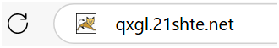
图1
  - 打开网址后，您将看到如图2所示的页面。请选择“用户登录”。（图2）点击“用户登录”后，进入如图3所示登录页面。请依次正确填入用户名及密码；填写完毕后，请拖动滑块以验证；最后点击“登录”按钮即可。（图3）
  - 若遗忘密码，请点击最下方蓝色字样“不知道密码”，然后根据指示操作即可。（图3）
  - 登录成功后，页面应如图4所示。要进入区管理平台，点击右上角主菜单栏中“区管理平台”一栏即可。进入后页面如图5所示。（图5）
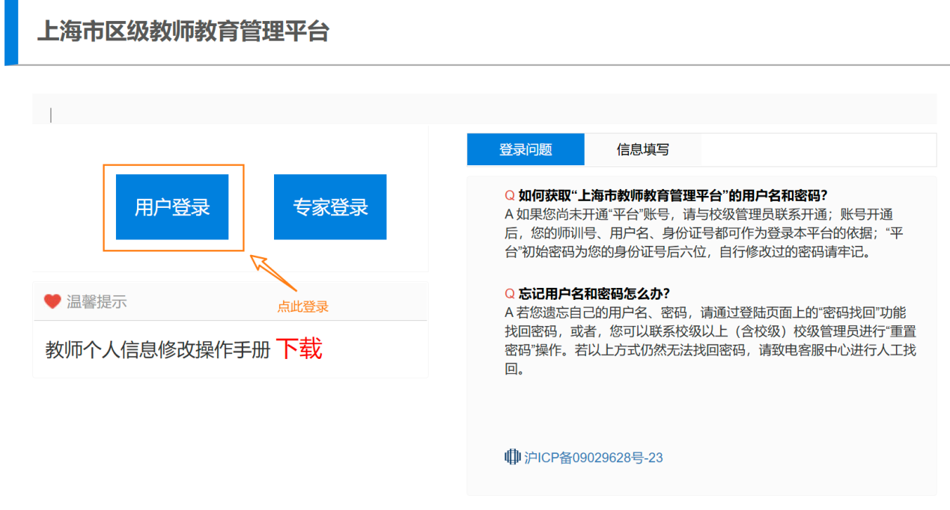
图2
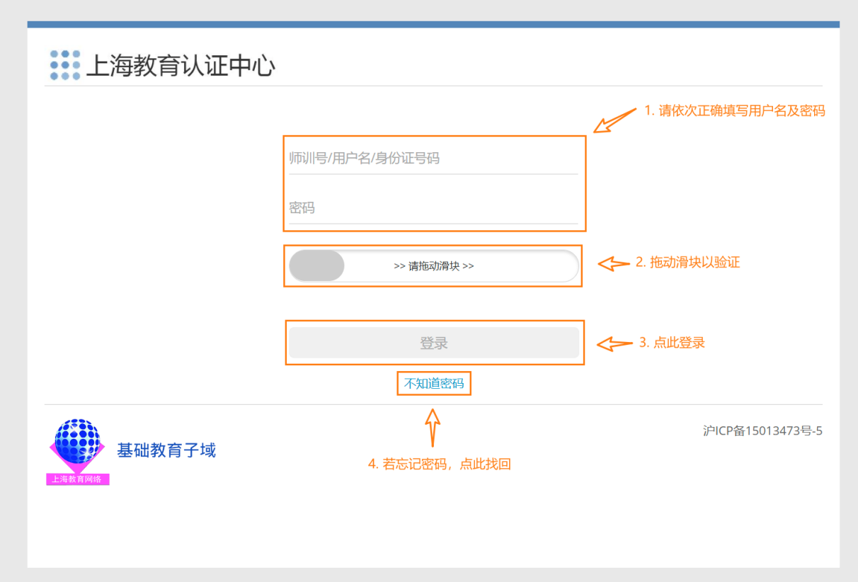
图3
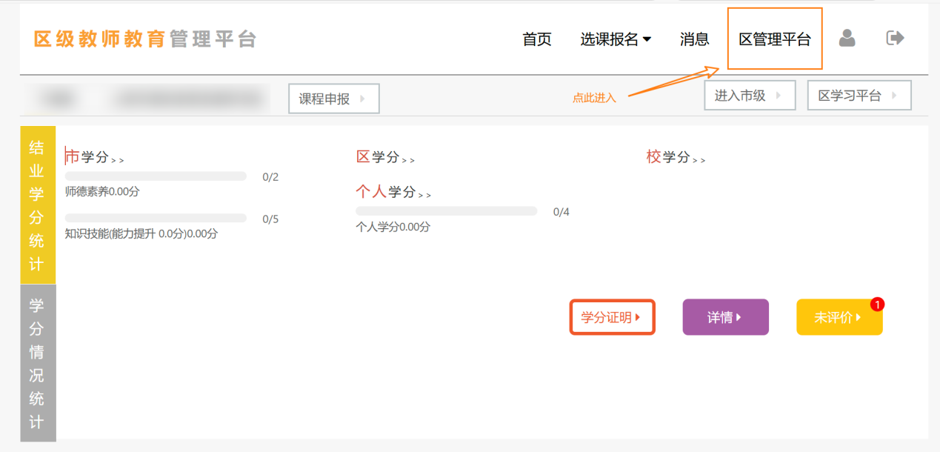
图4
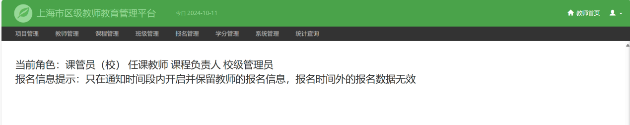
图5

- 教师专业发展平台管理
- 项目管理
- 区学分申请实施
进入区管理平台后，点击左侧菜单栏的“项目管理”，并展开其子菜单，“区学分申请实施”会自动弹出，点击该子菜单即可。（图6）该子菜单页面如图7所示。
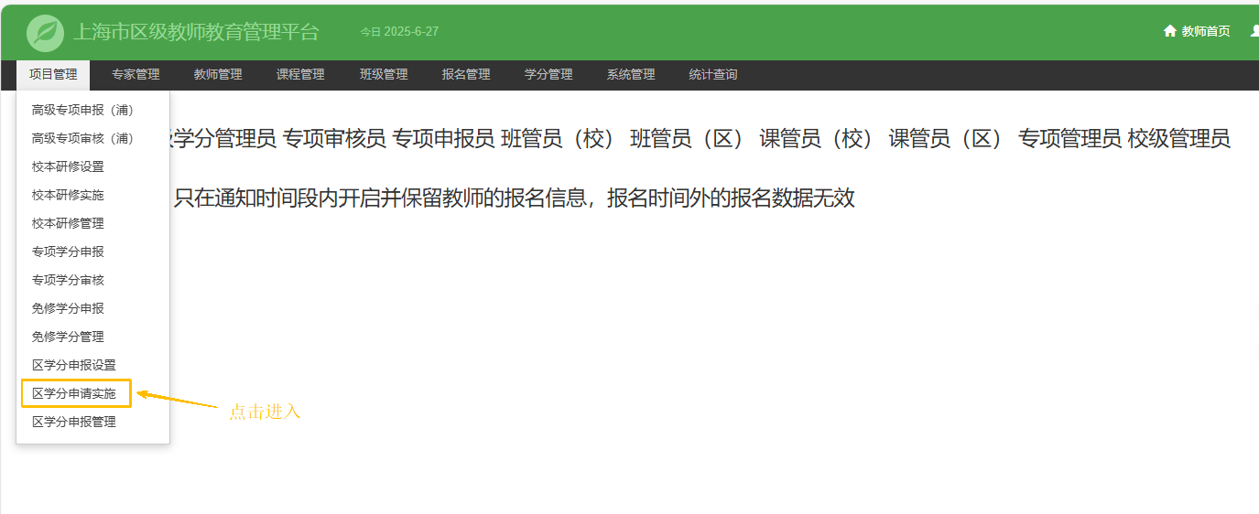
图6
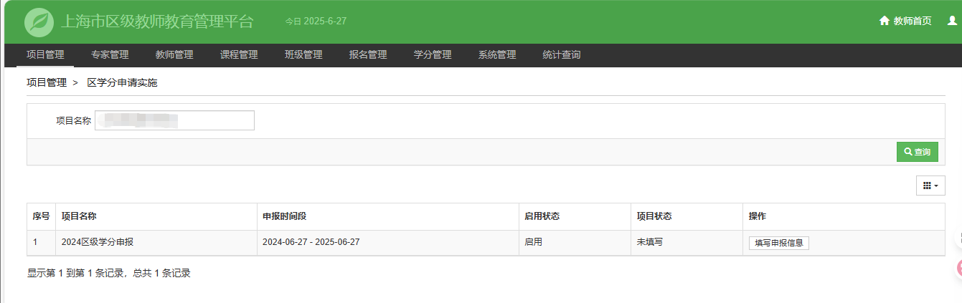
图7
  - 查询项目
项目名称查询概述，如图8所示，查询模块位于本页面最上方。您可通过搜索关键字的方式来对项目进行查询。（图9）
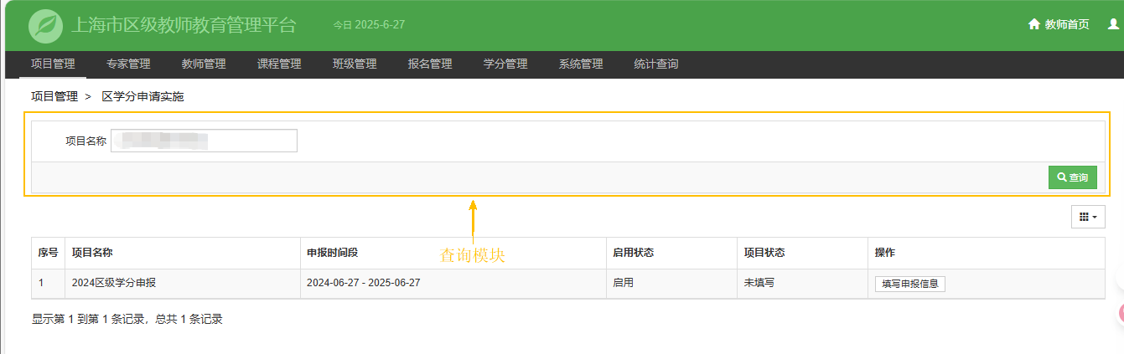
图8
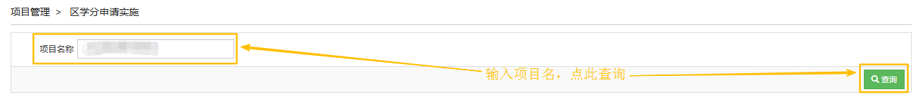
图9
  - 填写启用项目
项目清单，在项目清单内找到启用状态为“启用”，同时“项目状态”为“未填写”的项目。确认后请前往操作栏内点击“填写申报信息”，“填写信息”窗口即会弹出。（图10、11）
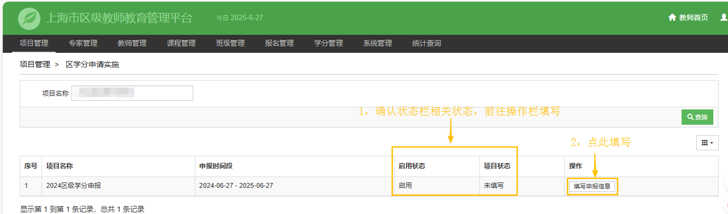
图10
  - 填写申报信息（图11）：
    - 项目名称：无需手动输入，在弹出的“填报信息”窗口，项目名会自动出现。
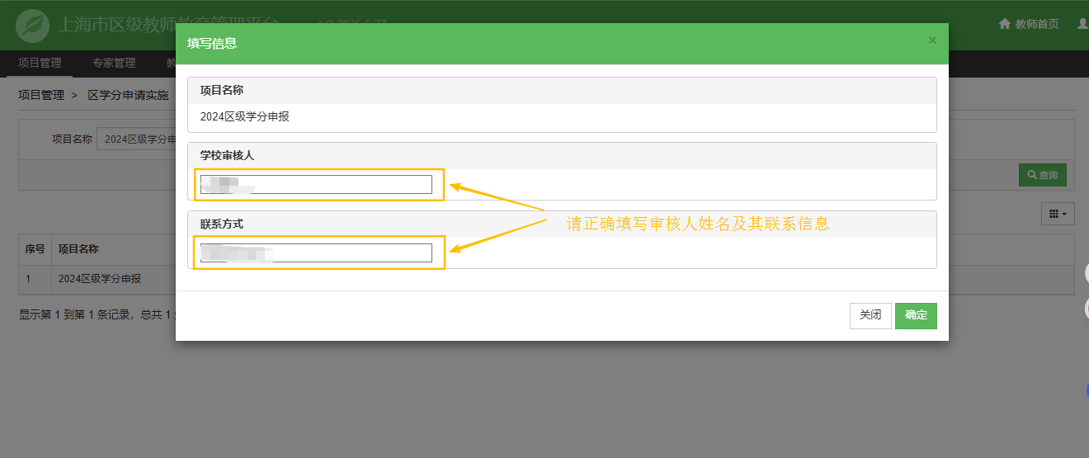
图11
    - 学校审核人 & 联系方式：请正确填写相关联系人的信息。（图11）
    - 填写完毕后，点击右下角“确认”即可提交。（图12）提交成功后，有提示窗口弹出。点击确认即可。（图13）此时区学分申请实施页面如图14所示。
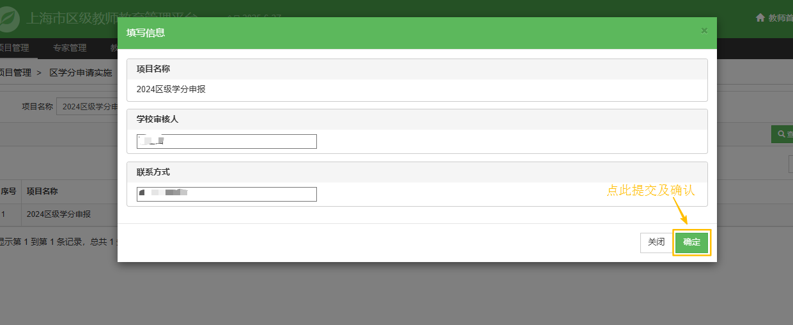
图12
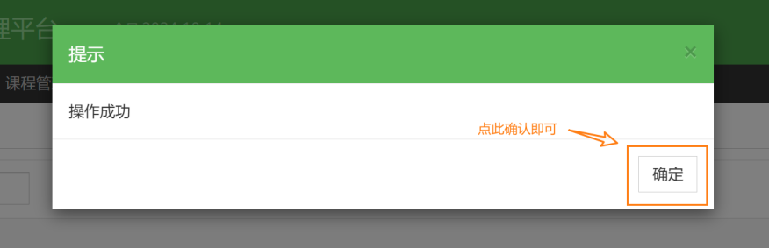
图13
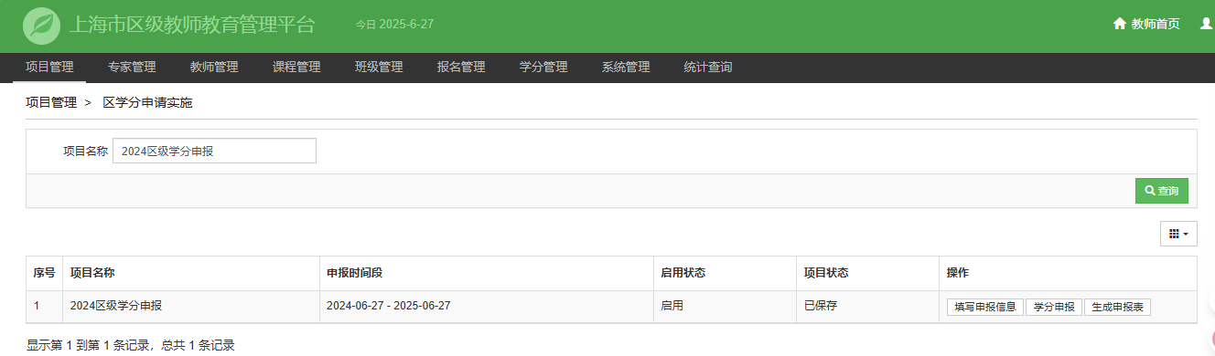
图14
图15
  - 已保存的项目操作
当您填写完申报信息后，“项目状态”一栏将由“未填写”：切换为“已保存”。此时操作栏内存在三种可操作的栏目：填写申报信息、学分申报以及生成申报表。（图15）
    - 填写申报信息（图15）
该功能即为“c). 填写申报信息”模块，若有需要可前往该模块进行查阅和修改。
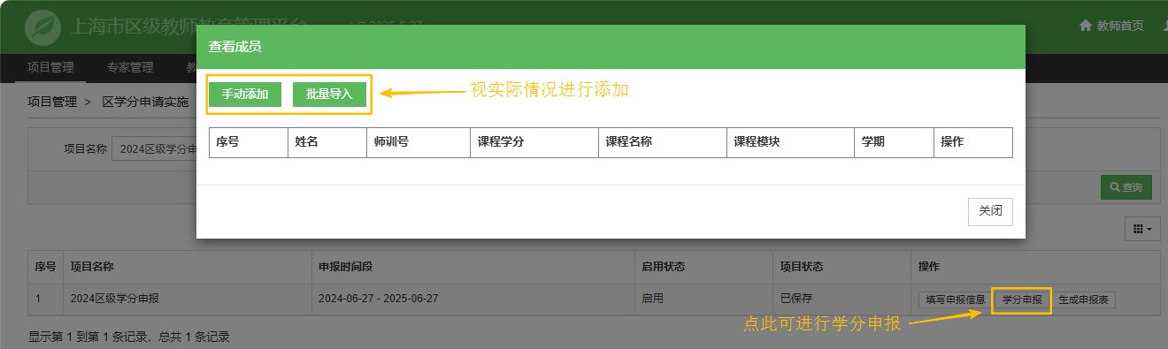
图16
    - 学分申报（图16）
点击操作栏内“学分申报”按钮即可进入“查看成员”页面。（图19）在学分申报时，用户可以选择两种方式之一进行操作：手动添加或批量导入。两种方式并非都必须执行，用户只需根据需求选择其中一种操作方式即可，当然也可以两种方式同时使用。
- 手动添加（图17）
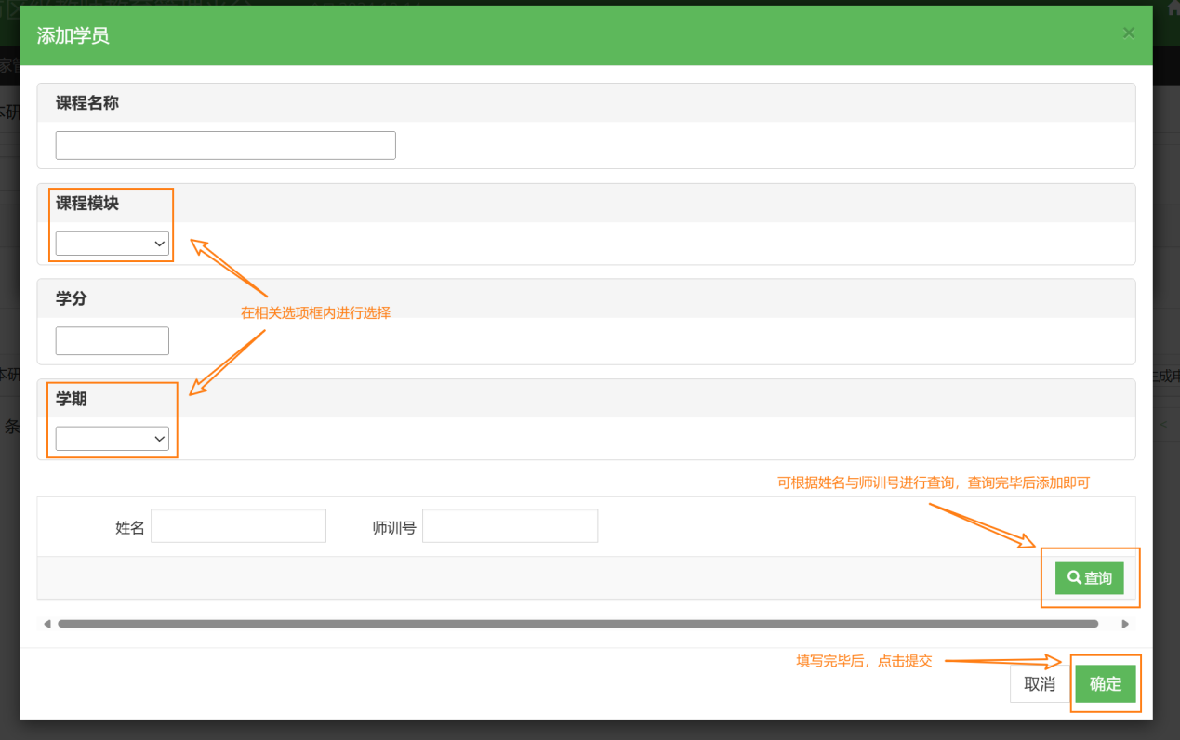
图17
  - 点击“手动添加”按钮即可进入“添加学员”页面。请依次填写课程名称、课程模块、学分、学期。
  - 其中“课程模块”与“学期”需要进行手动选择，两者的选项框分别如图18、19所示。
  - 填写完毕后，可根据实际情况对教师进行检索。检索清单列出后，在左侧勾选相关教师即可。（图20、21）
  - 勾选完毕后，点击右下角“确定”按钮即可。提交成功后有确认窗口弹出，点击确认即可。此时成员清单成功列出，您可以将多余的学员移除出该清单（图22）。
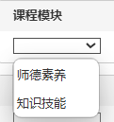
图18

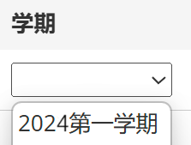
图19
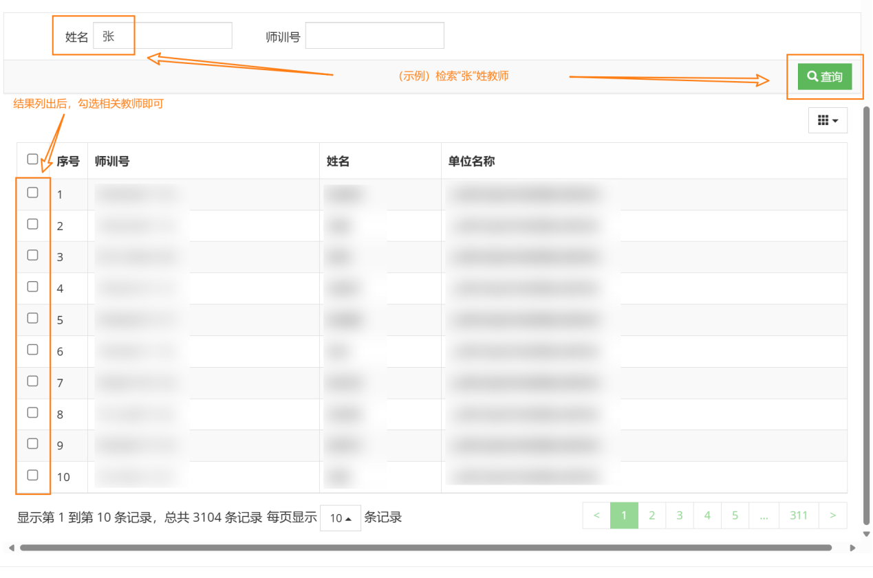
图20
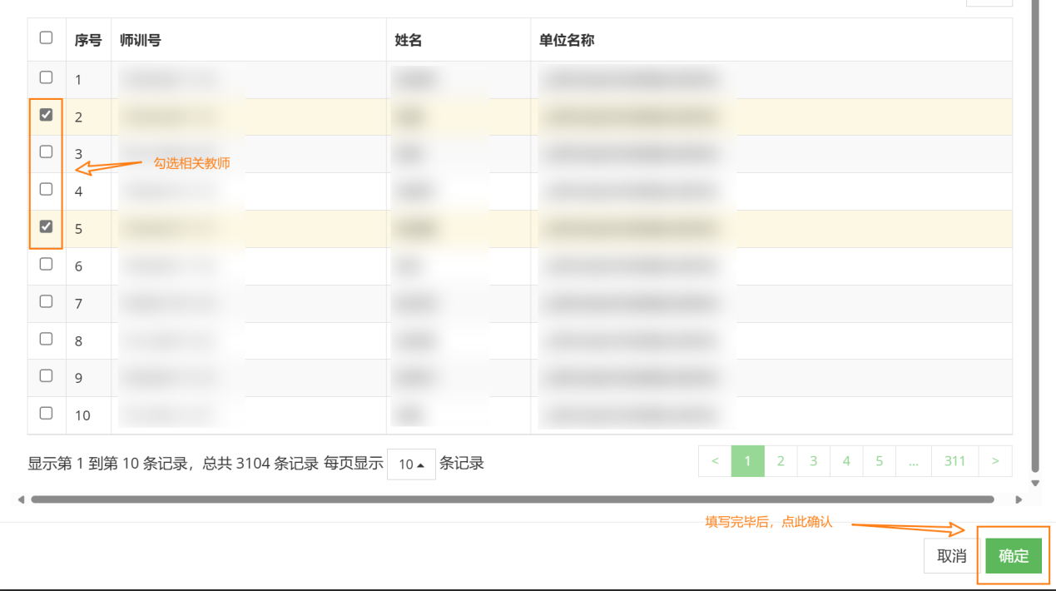
图21
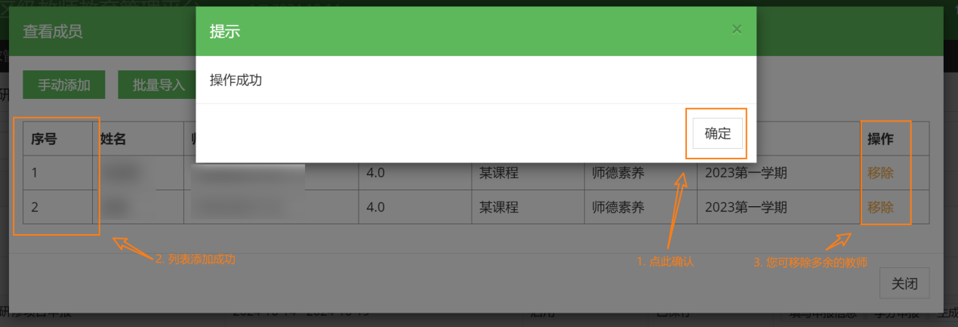
图22
- 批量导入（图25）
  - 若需进行批量导入操作，点击“批量导入”按钮即可弹出“批量导入”窗口。（图23、24）
  - 在图24所示的页面中，点击蓝色超链接处下载模板（此操作为必选项）。下载的模板文件打开后如图25所示。请根据模板要求正确填写。
  - 填写完毕后，将该文件上传至“批量导入”页面。点击“添加文件”后，双击您填写的文件即可完成上传。（图26）上传之后会自动导入数据，因此请确认您填写的数据均符合要求。否则会出现如图27的情况。
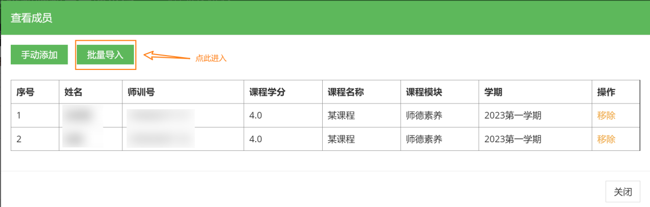
图23
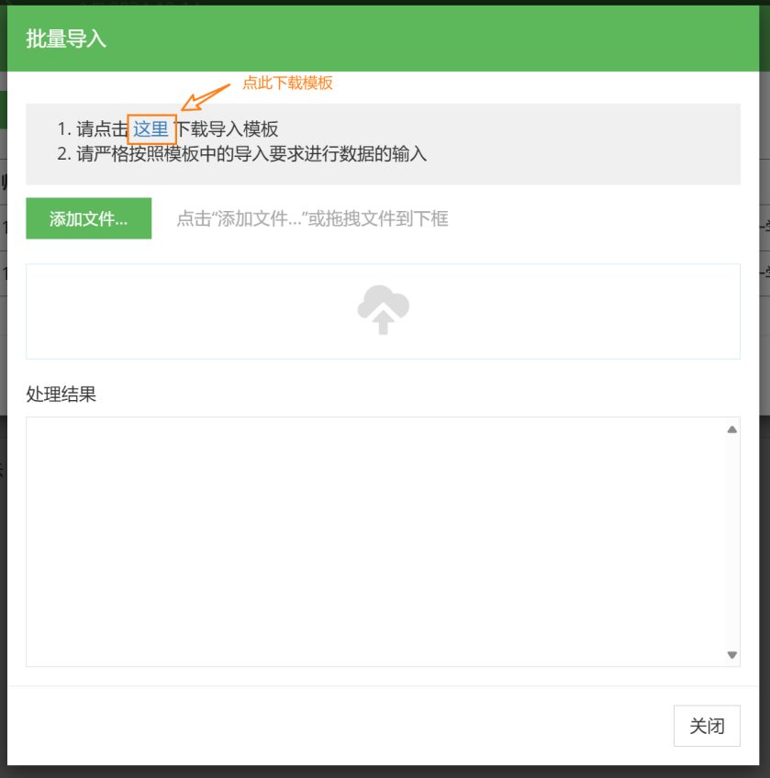
图24
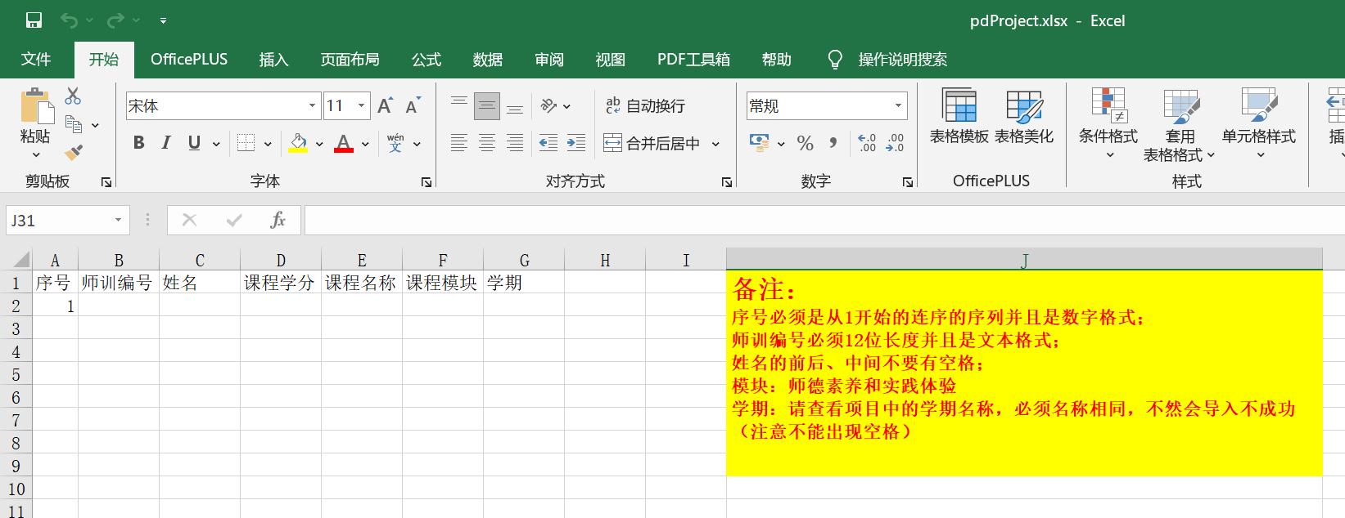
图25
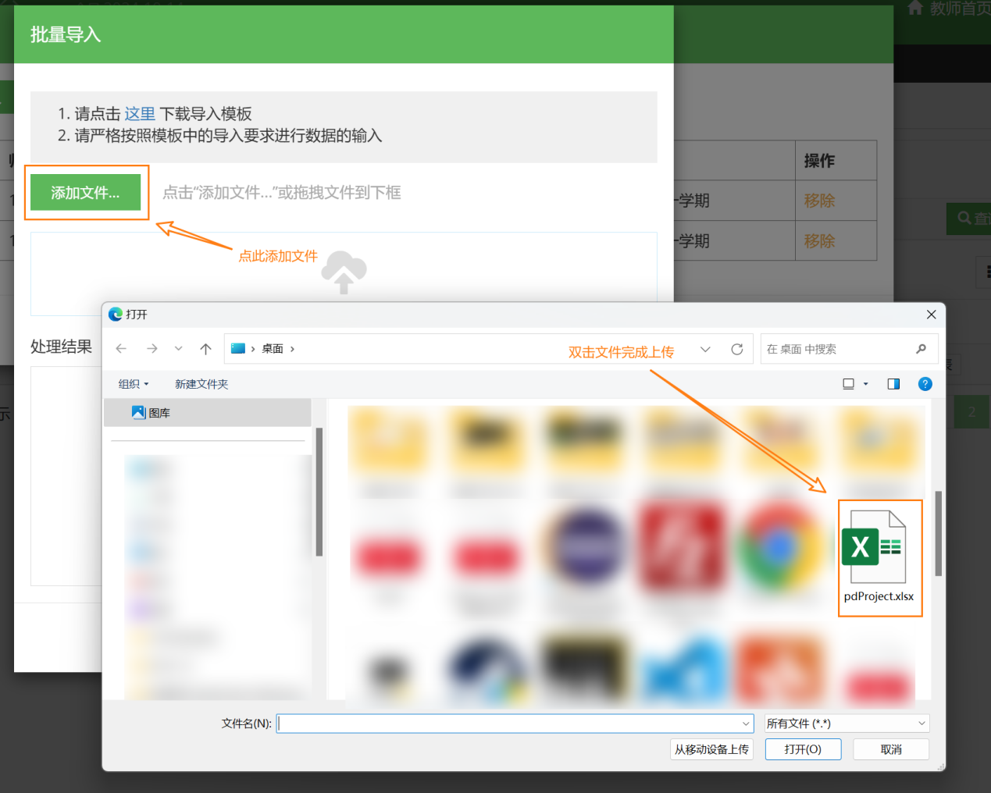
图26

图27
    - 生成申报表
点击按钮“生成申报表”（图28），会自动下载申报表（图29）。
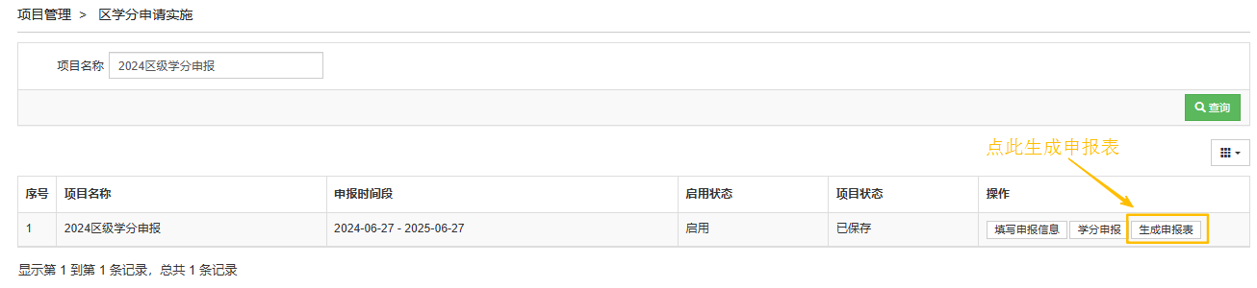
图28
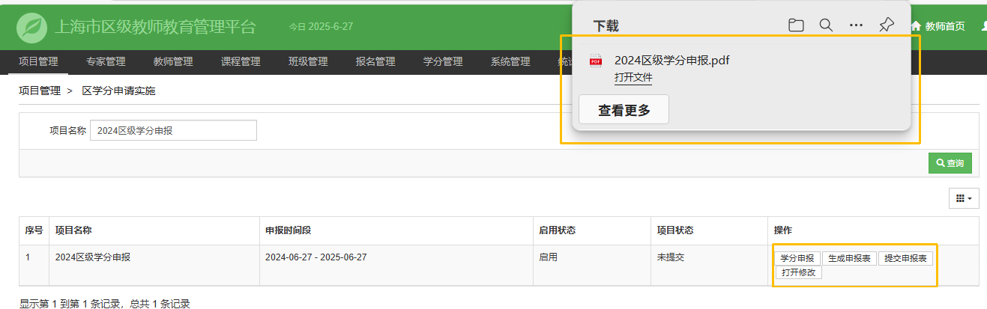

图29
    - 提交申报表
点击操作栏最右侧“提交申报表”按钮即可提交申报表（图30）。此时您处于“关闭修改”状态。此时操作栏内会出现新的按钮“打开修改”，若您仍需要修改报表，可点击该按钮进行修改。修改完毕后，请点击“关闭修改”。（图30-34）注意：申报表的版本号要和页面上的版本号相同并且要有学校公章，不然被管理员退回。
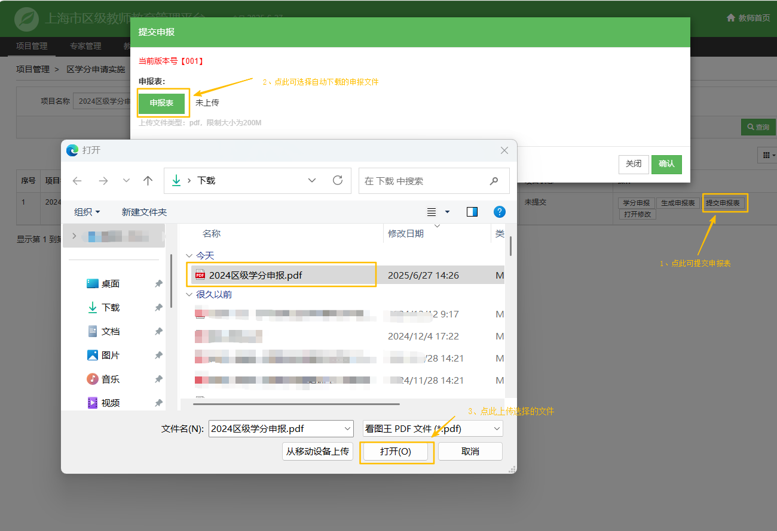
图30
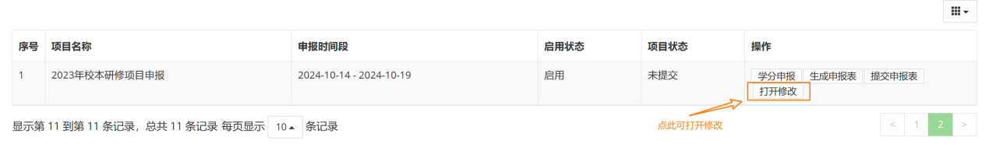
图31
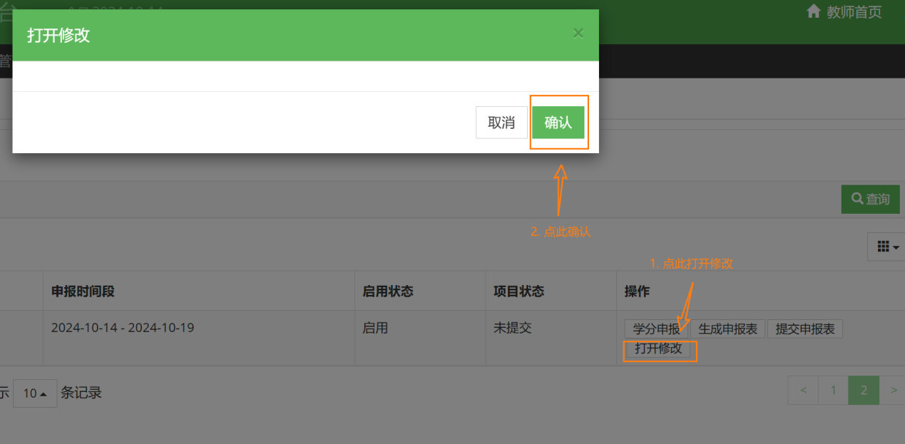
图32
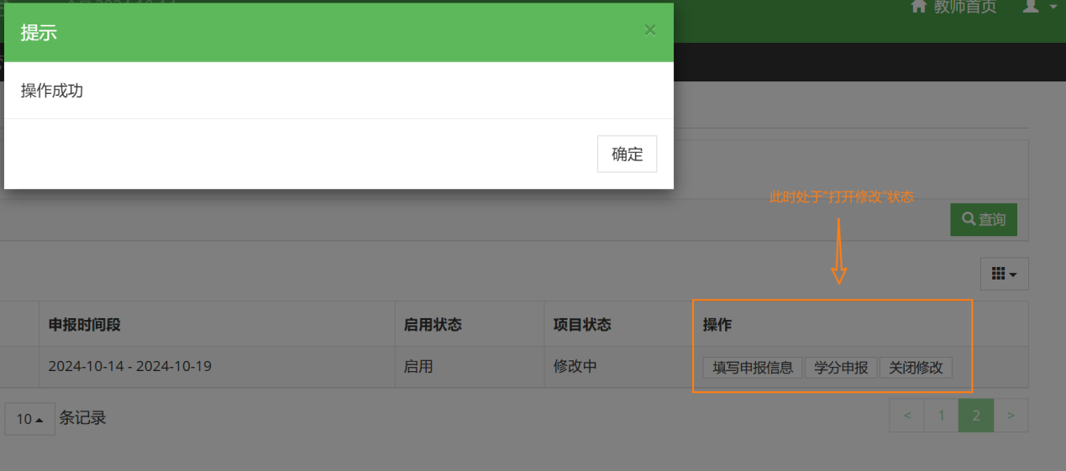
图33
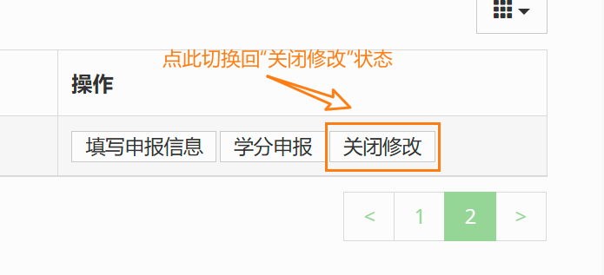
图34

- 退回修改
假如用户已提交的申报表被“退回修改”，修改完毕后需再次提交申报表。以下是如何操作的具体说明。
  - 如图35所示，该项目提交的申报表被退回。此时请点击操作栏内“填写申报信息”以查看退回原因。（图36）查看完毕后请点击右下角“确认”按钮返回上级页面。
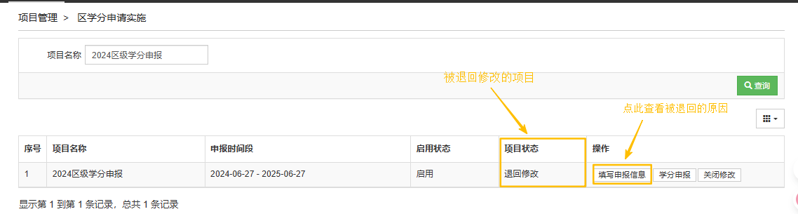
图35
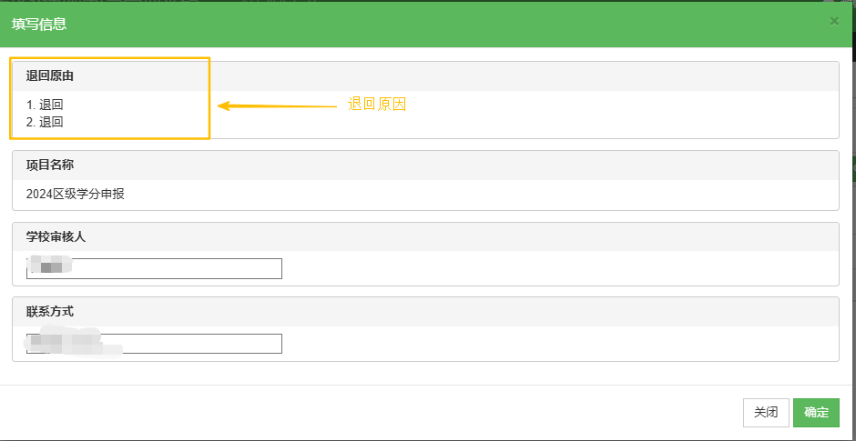
图36
  - 此时可点击操作栏内“学分申报”按钮以进入“查看成员”页面以修改名单。（图37、38）请根据实际情况对成员进行添加或者移除操作，也可以通过导入方式进行修改。操作完毕后，请点击“查看成员”右下角“关闭”按钮返回上级页面。
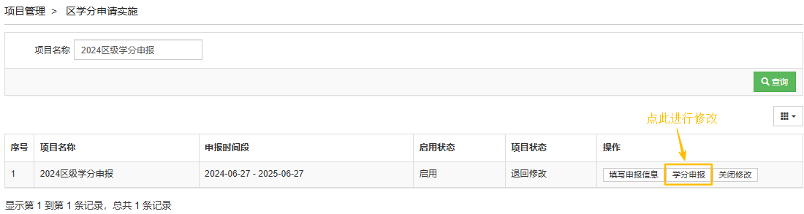
图37
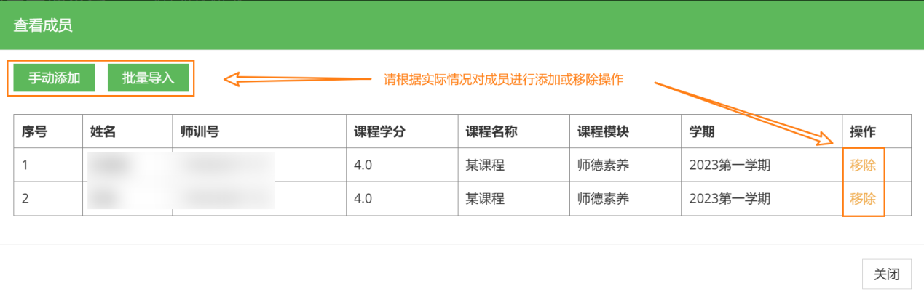
图38
  - 修改完毕后，请点击操作栏内“关闭修改”并确认。（图39、40）
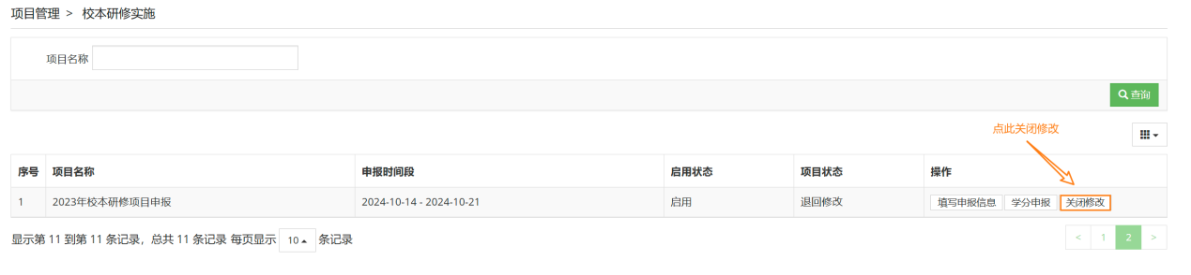
图39
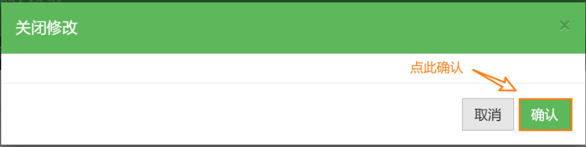
图40
  - 关闭修改后，请点击更新后的操作栏内“生成申报表”按钮以重新生成申报表。（图41）此时新生成的申报表会被自动下载。
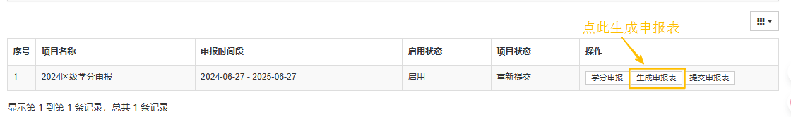
图41
  - 最后，点击“提交申报表”按钮，有“提交申报”窗口弹出。（图42、43）请点击确认以完成提交。（图43）提交成功后页面弹出操作成功提示框。
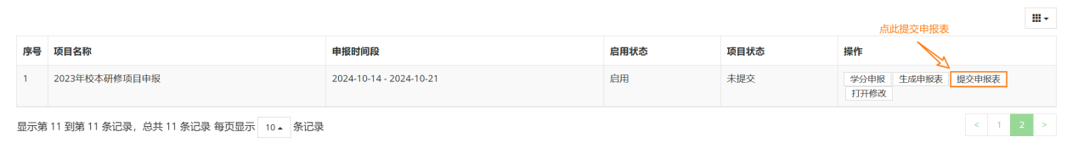
图42
图43
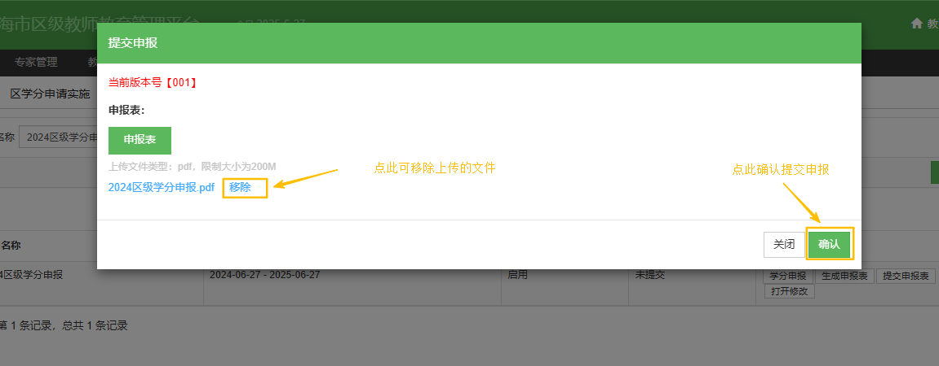
图44
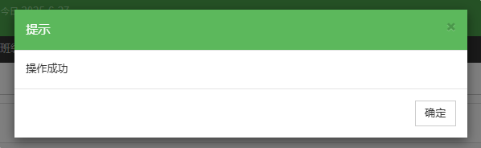
图45
- 客服电话
电话：25653066转1
时间：工作日 9:00 ~ 17:00（节假日休息）

